Тема: «Государство монголов»
Тип урока: изучение нового.
Цели:
- сформировать знания об образовании монгольской державы и основателе монгольской империи – Чингисхане; раскрыть завоевательный характер внешней политики Чингисхана и его преемников; объяснить внутреннюю политику монгольских государств;
- способствовать развитию исторического мышления, умению анализировать исторические факты; продолжить формирование умения работать с учебником;
- воспитывать чувства сострадания к покоренным народам,
- коррекция зрительного восприятия на основе упражнений в узнавании и различении.
Оборудование: учебник, презентация, карточки с заданием.
Понятия: монголы, кочевники, Великий хан, монгольская империя, Чингисхан.

Ход урока:
I. Организационный момент.
- Будем слушать.
- Будем называть слова.
- Будем отвечать на вопросы.
- Будем работать с учебником.
- Будем работать со схемой.

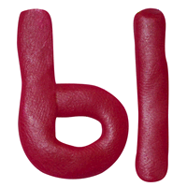
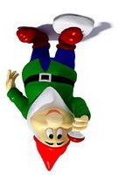
Речевая разминка
II. Изучение нового материала.
Подготовка к восприятию
Ребус.

ЦЕЛЬ УРОКА: получить знания о государстве монголов.
План:
1. Монголы.
2. Появление государства монголов.
3. Монгольские завоевания.
4. Распад монгольского государства.

ФИЗМИНУТКА

1. Работа со схемой сопровождается показом Презентации
расширение  территории  (Задание 1) | ослабление власти  Великого хана | распад государства на отдельные ханства
объединение монгольских племён СЛАЙД (9-10) | образование монгольского государства
монголы –  кочевые племена СЛАЙД (2-8) |  | ослабление и распад монголького государства

В начале XIII века к Югу от озера Байкал жили племена монголов.
МОНГОЛЫ – это народы, которые говорили на монгольских языках.
Монголы были кочевниками.
КОЧЕВНИКИ – это люди, которые ведут кочевой образ жизни.
- У них нет постоянного жилища.
- Живут в юртах. Юрта – это временное жилище, которое можно было собрать, разобрать, перевести с собой. Юрты покрывали войлоком – материал из шерсти скота.
- Передвигались кочевники на лошадях и верблюдах.
- Переходят с места на место со своим жильём и вещами.
- Занимаются скотоводством – разводят лошадей, овец, верблюдов, быков.
- Перегоняют скот с одного пастбища на другое.
Пастбище – это место для выпаса скота.
Главой монгольского племени был – вождь.
ВОЖДЬ – это глава монгольского племени.
В начале XIII века одному из монгольских вождей удалось объединить под своей властью большинство монгольских племен. Этим человеком был ЧИНГИСХАН.
Чингисхан образовал государство монголов и стал Великим ханом (правителем).
ВЕЛИКИЙ ХАН – это правитель монгольского государства.
2. Работа с учебником
Монголы были очень воинственными племенами и постоянно нападали на своих соседей
Задание 1. Прочитайте § 24 с. 229 – 230 п. «Нежданные завоеватели» и заполните таблицу.
Год | Завоёванные территории
1211 год
1219 год
1223 год
1237-1240 годы
На завоеванных территориях монголы разрушали города, убивали их защитников, а ремесленников, женщин и детей брали в плен и обращали в рабство.

Задание 2. Прочитайте § 24 с. 232 п. «Власть монголов» и ответьте на вопросы.
- Что сделал Чингисхан с завоёванными землями?
- Что такое «улус»?
- Легко ли было Великому хану управлять государством?
- Почему власть хана стала слабеть?
- Что произошло с монгольским государством?

III. Обобщение.

V. Закрепление.
Задание 1. Правильно назови слова, расставляя ударение.
Монголы, кочевники, Чингисхан, Великий хан, Монгольская империя.

Задание 2. Раскройте смысл понятий: монголы, кочевники, Великий хан, Чингисхан.

V. Итог урока.
1. Рефлексия. Учащиеся по кругу высказываются одним предложением, выбирая начало фразы из рефлексивного экрана на доске.

- На уроке я работал(а)  - Сегодня я узнал(а)  - Я выполнял(а) задания  - Материал урока мне был | 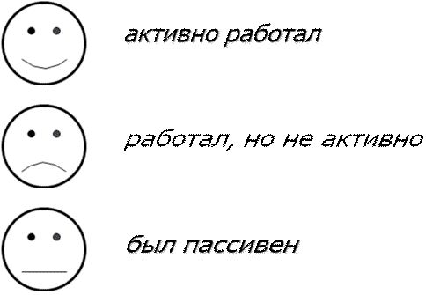  ………………  ………………  понятен / не понятен
2. Оценивание работы учащихся. Выставление отметок.
3. Домашнее задание. Выучить записи в тетради

